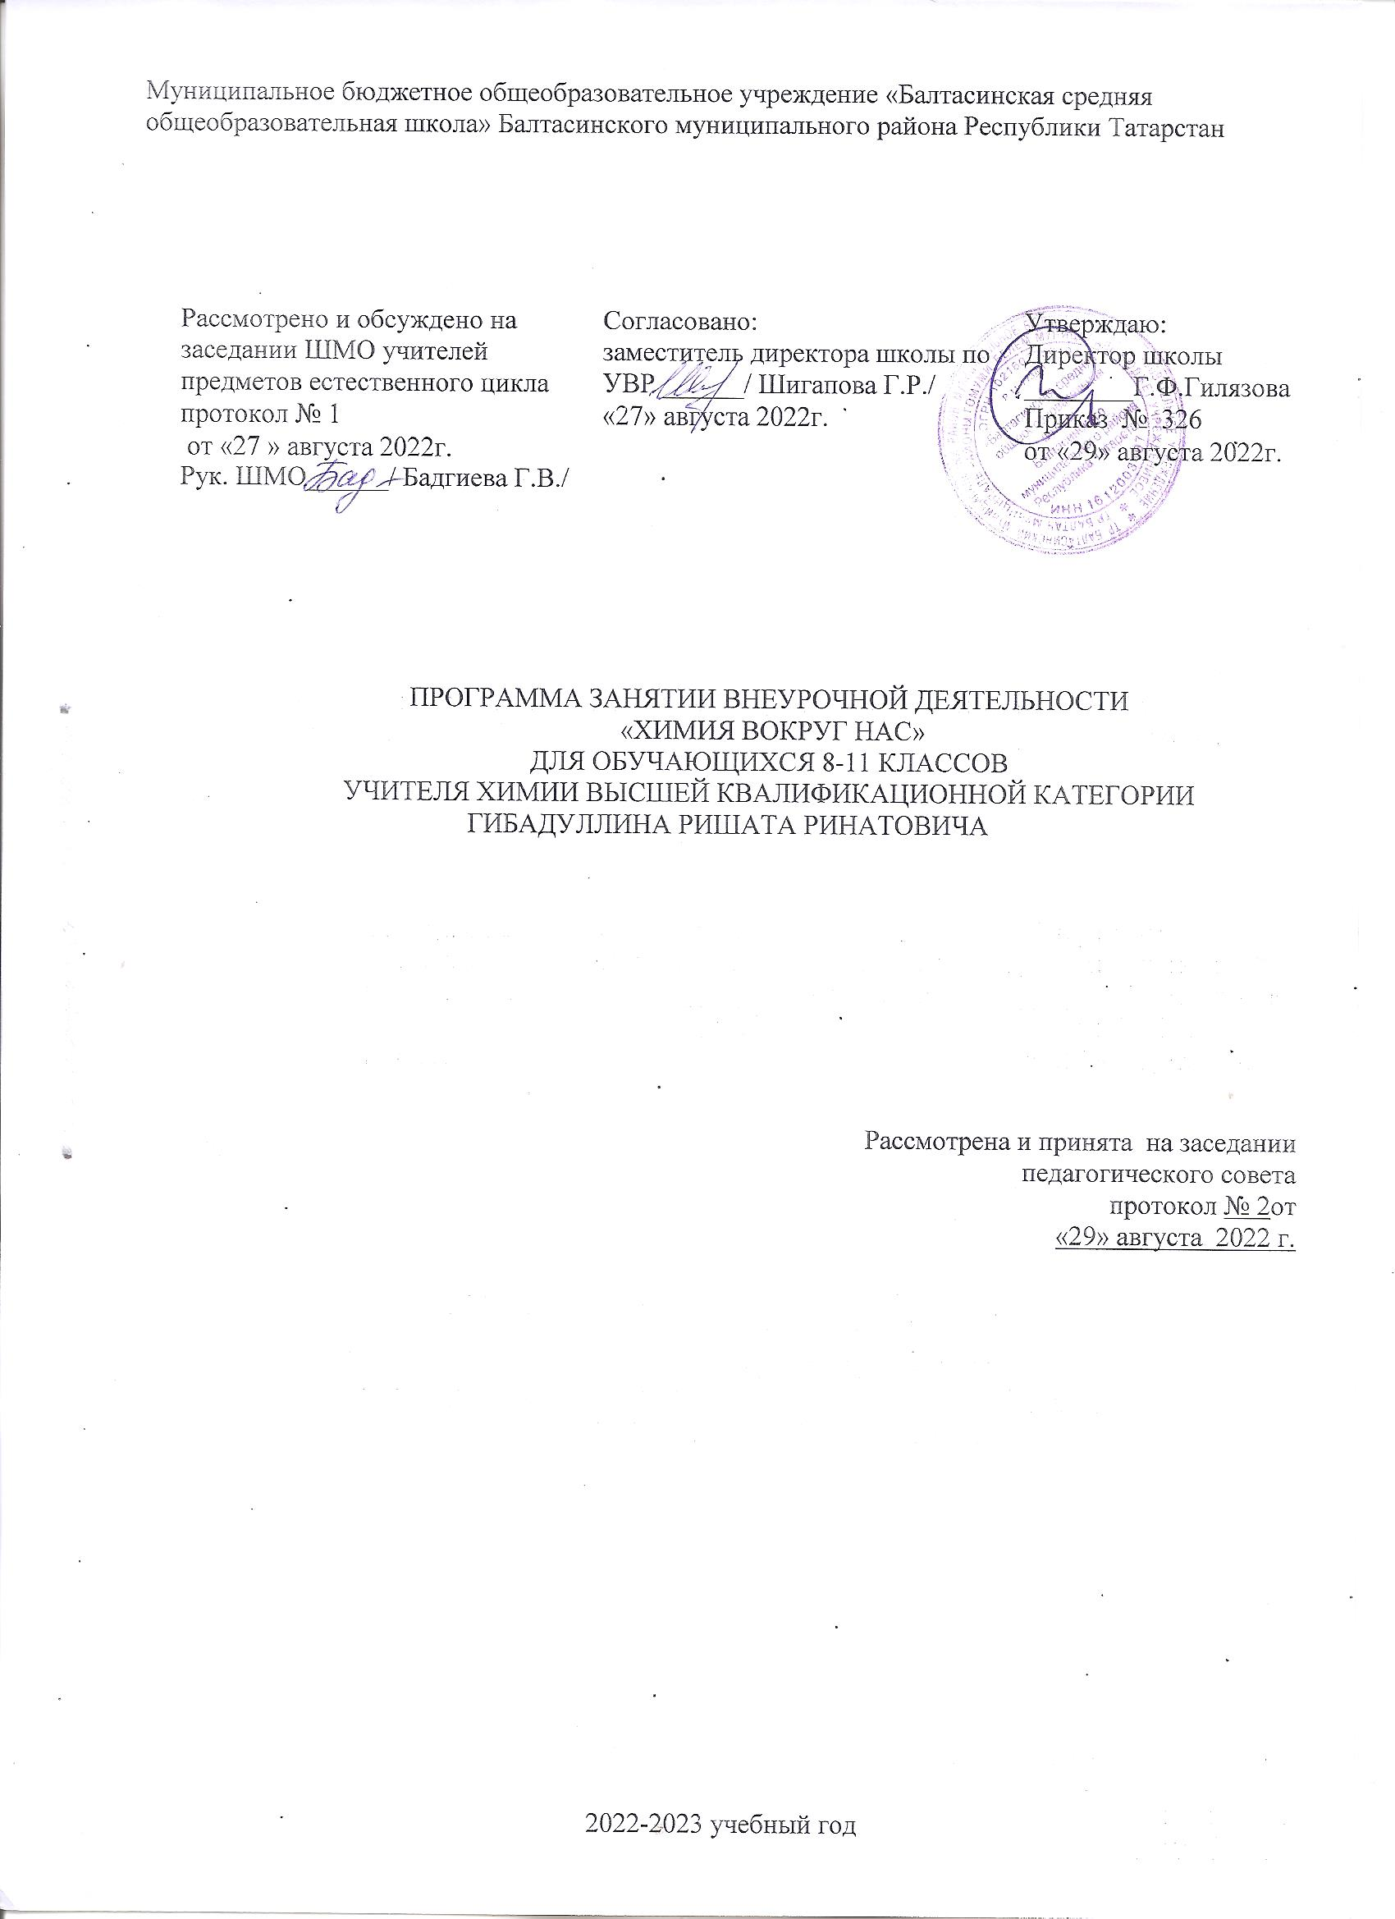
Муниципальное бюджетное общеобразовательное учреждение «Балтасинская средняя общеобразовательная школа» Балтасинского муниципального района Республики Татарстан
 | Рассмотрено и обсуждено на заседании ШМО учителей предметов естественного цикла протокол № 1  от «27 » августа 2022г. |  | Согласовано:  заместитель директора школы по УВР ______/ Шигапова Г.Р./  «27» августа 2022г. |  | Утверждаю:  Директор школы  ________Г.Ф.Гилязова  Приказ № 326  от «29» августа 2022г.
 | Рук. ШМО______/ Бадгиева Г.В./

- ПРОГРАММА ЗАНЯТИИ ВНЕУРОЧНОЙ ДЕЯТЕЛЬНОСТИ
- «ХИМИЯ ВОКРУГ НАС»
- ДЛЯ ОБУЧАЮЩИХСЯ 8-11 КЛАССОВ
- УЧИТЕЛЯ ХИМИИ ВЫСШЕЙ КВАЛИФИКАЦИОННОЙ КАТЕГОРИИ
ГИБАДУЛЛИНА РИШАТА РИНАТОВИЧА

Рассмотрена и принята на заседании
педагогического совета
протокол № 2от
«29» августа 2022 г.

2022-2023 учебный год
Планируемые результаты освоения внеурочной деятельности
Планируемые результаты реализация программы ориентирована на достижение трех уровней результатов.
Первый уровень результатов - приобретение школьниками социальных знаний и представлений о химических технологиях, о значение химии в современном мире, различных техниках и видах искусства, использующих достижения химии, понимания их социальной значимости в повседневной жизни. Для достижения данного уровня результатов особое значение имеет взаимодействие ученика со своими учителями как значимыми для него носителями социального знания и повседневного опыта.
Ученик научится:
- учитывать выделенные учителем ориентиры действия в новом учебном материале;
- планировать свое действие в соответствии с поставленной задачей и условиями ее реализации, в том числе во внутреннем плане;
- строить речевые высказывания в устной форме;
- адекватно воспринимать оценку учителя;
- осуществлять поиск и выделять конкретную информацию с помощью учителя;
- устанавливать причинно-следственные связи в изучаемом круге химических явлений.
Второй уровень результатов - формирование позитивного отношения школьников к базовым ценностям общества. Для достижения данного уровня результатов особое значение имеет равноправное взаимодействие школьника с другими школьниками на уровне класса, школы, то есть в защищенной, дружественной ему социальной среде.
Ученик научится:
- выполнять практические и лабораторные работы в группе,
- проводить исследования, опыты и наблюдения;, используя инструктивные карты;
- работать с реактивами и лабораторным оборудованием;
- анализировать и делать выводы из полученной информации;
- творчески подходить к решению экспериментальных задач.
Третий уровень результатов - получение школьниками опыта самостоятельного социального действия, развитие творческого потенциала личности в процессе исследования и реализации творческих проектов – исследовательской работы. Для достижения данного уровня результатов особое значение имеет взаимодействие школьника с социальными субъектами за пределами школы, в открытой общественной среде.
Ученик научится:
- применять коммуникативные и презентационные навыки;
- использовать навыки элементарной исследовательской деятельности в своей работе;
- включаться в творческую деятельность под руководством учителя;
- строить понятные для партнера высказывания;
- договариваться и приходить к общему решению в совместной деятельности, в том числе в ситуации столкновения интересов;
- задавать вопросы, для организации собственной деятельности.
Личностными результатами являются:
- в ценностно-ориентационной сфере – чувство гордости за российскую науку, отношение к труду, целеустремленность, самоконтроль и самооценка;
- в трудовой сфере – готовность к осознанному выбору дальнейшей образовательной траектории;
- в познавательной сфере: мотивация учения, умение управлять своей познавательной деятельности.
Метапредметными результатами являются:
- владение универсальными естественно-научными способами деятельности: наблюдение, измерение, эксперимент, учебное исследование;
- умение генерировать идеи определять средства, необходимые для их реализации;
- умение определять цели и задачи деятельности, выбирать средства реализации цели и применять их на практике;
- использовать различные источники для получения химической информации.

Содержание внеурочной деятельности
Введение.
Значение химии в народном хозяйстве, в развитии науки и в познании окружающего мира. Экскурсия в химическую лабораторию.
Знакомство с приемами лабораторной техники. Правила ТБ.Правила безопасной работы в химической лаборатории: со стеклом, металлом, пробками и т.д. Предметы лабораторного оборудования. Техника демонстрации эксперимента. Методы познания: наблюдение, эксперимент, моделирование
Практическая работа: Знакомство с лабораторным оборудованием.
Нагревательные приборы и пользование ими. Знакомство с правилами пользования нагревательных приборов: плитки, спиртовки, газовой горелки, водяной бани, сушильного шкафа. Нагревание и прокаливание.
Практическая работа: Использование нагревательных приборов. Изготовление спиртовки из подручного материала.
Способы очистки веществ и разделения смесей. Очистка веществ от примесей. Чистые вещества в лаборатории, науке и технике.
Практическая работа: Очистка загрязненных веществ фильтрованием, выпариванием, возгонкой, перекристаллизацией, дистилляцией.
Вода. Растворы.Охрана водных ресурсов. Проблема пресной воды. Растворы в природе и технике. Приготовление растворов в химической лаборатории и в быту. Ознакомление учащихся с процессом растворения веществ. Насыщенные и пересыщенные растворы. Приготовление растворов и использование их в жизни.
Практическая работа: Приготовление растворов заданной концентрации, получение насыщенных и пересыщенных растворов, использование графиков растворимости. Кристаллы в природе и технике. Методика выращивания единичных кристаллов.
Практическая работа: Получение кристаллов солей из водных растворов методом медленного испарения и постепенного понижения температуры раствора (хлорида калия, медного купороса, алюмокалиевых квасцов)
Домашние опыты по выращиванию кристаллов хлорида натрия, сахара
Простые вещества. Металлы и неметаллы. Физические свойства простых веществ. Основные приемы работы с твердыми, жидкими, газообразными веществами. Лабораторные способы получения неорганических веществ. Горение и медленное окисление. Сжигание веществ в кислороде. Кислород и воздух.
Практическая работа: Опыты, иллюстрирующие основные приёмы работы с твердыми, жидкими и газообразными веществами.
Практическая работа: Получение неорганических веществ в химической лаборатории. Получение гидроксида меди из меди, хлорида цинка из цинка.
Практическая работа. Получение и распознавание водорода, его свойства.
Практическая работа. Получение кислорода. Физические свойства кислорода.
Практическая работа. Получение углекислого газа. Физические свойства углекислого газа.
Металлы. Общие свойства металлов.
Практическая работа. Сравнение свойств металлов.
Основные классы неорганических соединений. Состав, физические и химические свойства оксидов.
Практическая работа. Отношение оксидов к воде.
Кислоты и соли в быту. Получение солей.
Практическая работа. Получение солей различными способами
Решение экспериментально-расчетных задач. Отработка методики решения экспериментальных и расчетных задач с использованием исследовательской деятельности учащихся, умения идентифицировать вещества по их физическим и химическим свойствам.
Занимательные опыты. Практическая работа. Отработка методики проведения эксперимента на эффектных опытах (дым без огня, «сиреневый» туман, химическое «золото» и т.д.) под руководством преподавателя, обучение наблюдению, выявлению условий начала и протекания реакций, ведению записей.

Тематическое планирование

№ | Тема | Количество часов | Аудиторный | Внеаудиторный | Формы и виды деятельности
1 | Ознакомление с кабинетом химии. Изучение правил техники безопасности | 1 | + |  | Экскурсия
2 | Хранение материалов, реактивов в химической лаборатории. Химическая посуда. ТБ во время работы с пробирками, колбами, химическими стаканами и др. | 1 |  | + | Диспут
3 | Практическая работа. Знакомство с лабораторным оборудованием | 1 |  | + | Практическая работа
4 | Нагревательные приборы (спиртовка, плитка, водяная баня), пользование ими. Нагревание и прокаливание | 1 |  | + | Лабораторная работа
5 | Практическая работа. Использование нагревательных приборов. Изготовление спиртовки из подручного материала | 1 |  | + | Практическая работа
6-7 | Способы очистки веществ и разделение смесей подручными средствами | 2 |  | + | Проектная работа
8-10 | Практическая работа. Очистка загрязнённых веществ фильтрованием, выпариванием | 3 |  | + | Практическая работа
11-14 | Проверка воды на жесткость по временам года | 4 |  | + | Проектная работа
15 | Практическая работа. Приготовление растворов заданной концентрации | 1 | + |  | Практическая работа
16-17 | Практическая работа: Получение кристаллов солей из водных растворов методом медленного испарения и постепенного понижения температуры раствора | 2 |  | + | Практическая работа
18-19 | Основные приемы работы с твердыми, жидкими и газообразными веществами. Домашние способы получения неорганических веществ | 2 |  | + | Лабораторная работа
20 | Практическая работа: Опыты, иллюстрирующие основные приёмы работы с твердыми, жидкими и газообразными веществами | 1 | + |  | Практическая работа
21 | Практическая работа: Получение неорганических веществ в химической лаборатории. Получение гидроксида меди из меди. Хлорида цинка из цинка | 1 | + |  | Практическая работа
22 | Горение и медленное окисление. Кислород и воздух | 1 | + |  | Просмотр видеофильма
23 | Практическая работа. Сравнение свойств металлов в домашних условиях | 1 |  | + | Практическая работа
24 | Практическая работа. Отношение оксидов к воде | 1 |  | + | Практическая работа
25-26 | Кислоты и соли в быту | 2 |  | + | Проектная работа
27-28 | Практическая работа. Получение солей | 2 | + |  | Практическая работа
29-30 | Отработка методики решения экспериментальных и расчетных задач с использованием исследовательской деятельности учащихся, умения идентифицировать вещества по их физическим и химическим свойствам | 2 | + |  | Круглый стол
31-33 | Занимательные опыты по теме: «Химия в природе» | 3 |  | + | Лабораторная работа
34-35 | Итоговое занятие | 3 | + |  | Защита проектов



